HƯỚNG DẪN THAM GIA CUỘC THI TRỰC TUYẾN

“TÌM HIỂU CÁC QUY ĐỊNH CỦA PHÁP LUẬT VIỆT NAM LIÊN QUAN ĐẾN QUYỀN VÀ NGHĨA VỤ CỦA NGƯỜI VIỆT NAM Ở NƯỚC NGOÀI”

Để tham gia Cuộc thi trực tuyến “Tìm hiểu các quy định của pháp luật Việt Nam liên quan đến quyền và nghĩa vụ của người Việt Nam ở nước ngoài” (sau đây gọi là Cuộc thi), người dự thi cần lưu ý và thực hiện theo hướng dẫn sau:

Người dự thi sử dụng trình duyệt Chrome hoặc FireFox (không sử dụng trình duyệt Cốc cốc) khi tham gia Cuộc thi.

Thực hiện các bước theo hướng dẫn bên dưới:

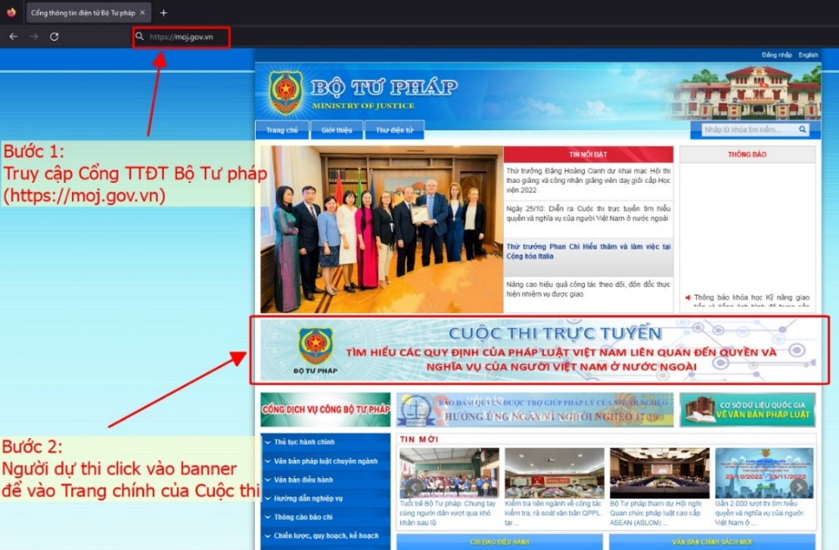

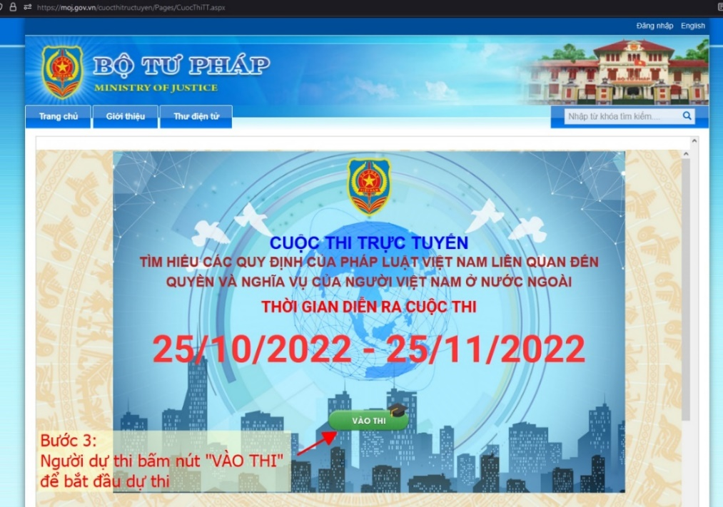

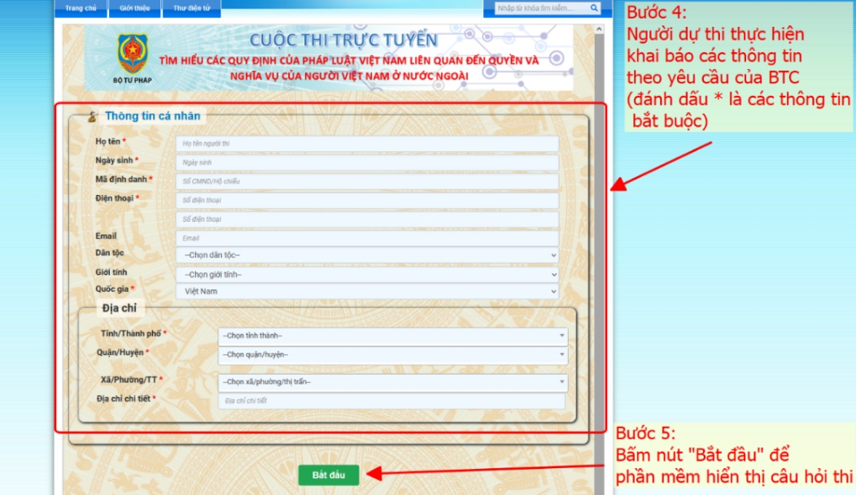

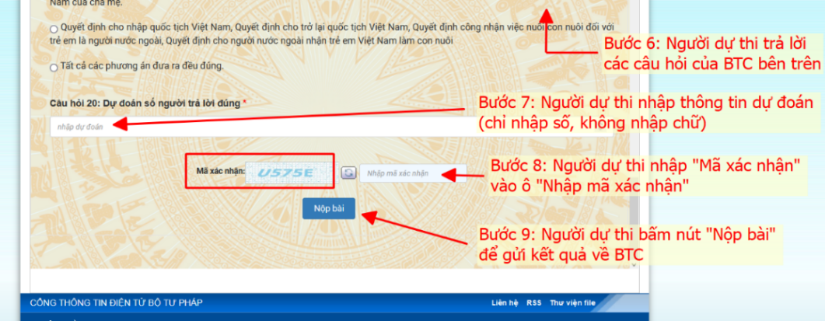

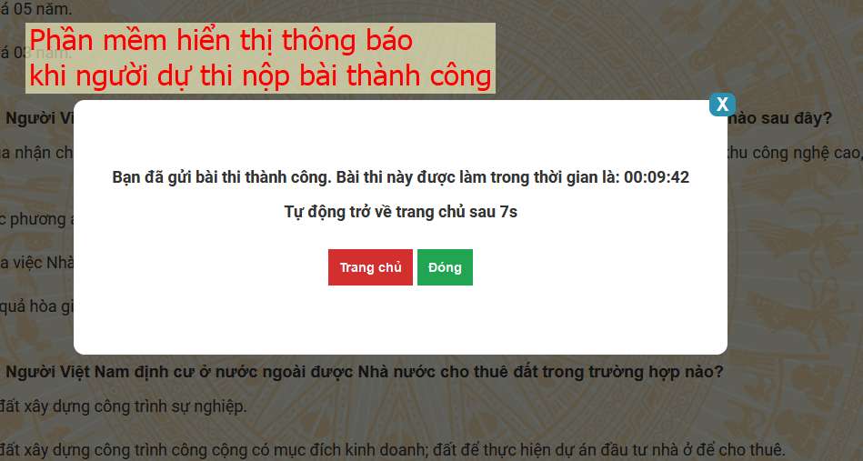

Theo Thể lệ, mỗi người tham gia có thể dự thi tối đa 03 lần để đạt kết quả tốt nhất.

